Завдання ІІІ етапу Всеукраїнської учнівської олімпіади з фізики
8 клас
- Моторний човен, який рухався вгору по річці, зустрів пліт, який плив за течією річки. Через годину після зустрічі двигун човна зламався. Ремонт двигуна тривав 30 хв. Упродовж цього часу човен вільно плив вниз за течією. Після ремонту човен поплив вниз за течією з попередньою відносно води швидкістю і наздогнав пліт на відстані S = 7,5 км від місця їх першої зустрічі. Яка швидкість течії річки?

- У дистильованій воді розчинена кислота. Маса розчину дорівнює 240 г, а його густина - 1,2 г/см³. Яка маса кислоти у розчині. Вважайте, що об’єм розчину дорівнює сумі об’ємів його складових.
Густина кислоти дорівнює 1,8 г/см³, а води - 1 г/см³.

- На один кінець легкого тонкого стрижня нанизано кульку із свинцю, на інший - кульку з алюмінію. Стрижень спирається серединою на вістря і знаходиться в рівновазі у воді, при цьому відстань між центрами кульок дорівнює 20 см і вони розташовані симетрично відносно точки опори. У яку сторону і на яку відстань потрібно посунути алюмінієву кульку для збереження рівноваги в повітрі?
Густина свинцю ρ_{с}=11300 кг/м³, алюмінію ρ_{а}=2700 кг/м³, води ρ_{в}=1000 кг/м³.

- На відстані 50 мм від збиральної лінзи, фокусна відстань якої становить 10 см, розташована свічка, яка згорає зі швидкістю 0,2 мм за хвилину. З якою швидкістю змінюється висота зображення свічки?

- Користуючись обладнанням, перелік якого наведений нижче, встановити невідому масу вантажу.
Обладнання: штатив, пружина, вантаж відомої маси, вантаж невідомої маси, лінійка.

Всі завдання оцінюються у 5 балів.
Завдання ІІІ етапу Всеукраїнської учнівської олімпіади з фізики
9 клас
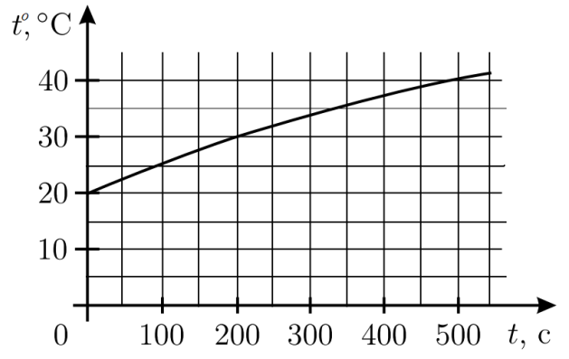
- У калориметр, в якому знаходилося m₀ = 100 г води при температурі t°₀ = 20°C, по краплях з постійною швидкістю починають наливати гарячу воду постійної температури. Графік залежності температури t° води в калориметрі від часу t зображений на малюнку.
Знайдіть температуру гарячої води, вважаючи, що між падінням крапель в калориметр кожен раз встигає встановитися теплова рівновага. Втратами тепла знехтувати.

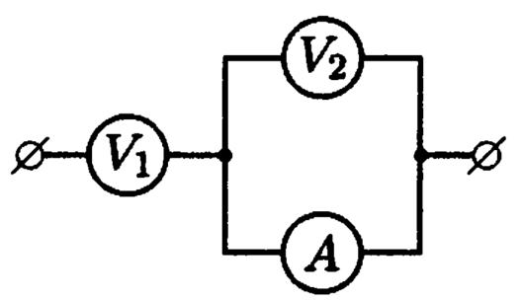
- Ділянка електричного кола, схема якої зображена на рис., під’єднана до джерела струму. Вольтметри V₁ і V₂ показують відповідні напруги U₁ = 1 В і U₂ = 0,1 В, а амперметр А показує силу струму I = 1 мА.
Знайдіть електричні опори вимірювальних приладів. Вольтметри вважайте однаковими.

- Дві стальні кульки вільно падають на стальну плиту великої маси з висоти H=1 м. Маса більшої кульки М у багато разів більша від маси m другої кульки. Друга кулька рухається вздовж прямої за першою кулькою на невеликій відстані. На яку висоту підніметься друга кулька після зіткнення?
Зіткнення першої кульки із плитою і двох кульок між собою вважати пружними.

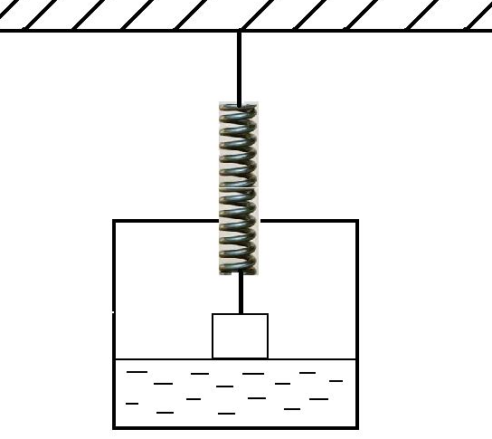
- Залізний кубик, ребро якого дорівнює а, підвішений на пружині жорсткості k. У початковий момент кубик торкається нижньою горизонтальною гранню поверхні води у посудині. посудину починають повільно доливати воду так, що її рівень піднімається зі швидкістю υ.
З якою швидкістю u відносно посудини рухається кубик? Густина води ρ, прискорення вільного падіння g.

- Визначити електричний опір мотка мідного дроту, використовуючи наведене нижче обладнання.
Обладнання: моток мідного дроту, терези, штангенциркуль, питомий опір міді ρ_{м} =1,7·10⁻⁸ Ом·м, густина міді ρ=8900 кг/м³.
Моток розмотувати і різати неможна.

Всі завдання оцінюються у 5 балів.
Завдання ІІІ етапу Всеукраїнської учнівської олімпіади з фізики
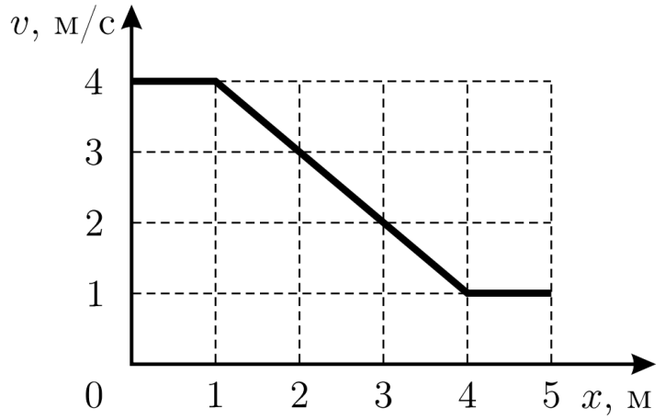
10 клас
- Тіло рухається вздовж прямої. Графік залежності проекції швидкості тіла υ_{х} від його координати x наведено на рисунку. Знайдіть проекцію прискорення а_{х} тіла в точці з координатою x = 3 м.
Яке максимальне значення модуля прискорення тіла на відрізку від 0 до 5 м ?

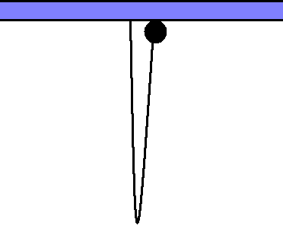
- Кулька прив’язана до розтяжної нитки (див. рисунок) і падає вниз без початкової швидкості. Довжина нерозтягнутої нитки рівна l, а її жорсткість k.
Знайти максимальну швидкість кульки.
У якій точці вона буде досягнута?

- У посудині з водою, температура якої дорівнює 0°С, плаває шматок льоду, у який вмерзла свинцева дробинка. Маса льоду дорівнює 100 г, а маса дробинки - 5 г. Яку кількість тепла потрібно надати льоду, щоб лід із вмерзлою дробинкою почав тонути?
Густина льоду ρ_{л}=900 кг/м³, води ρ_{в}=1000 кг/м³, свинцю ρ_{д}=11300 кг/м³, питома теплота плавлення льоду λ=334·10³Дж/кг.

- З вершини довгої крижаної гірки, що утворює кут α з горизонтом, без початкової швидкості з'їжджають санки. Гірка на середній третині довжини посипана піском. Коефіцієнт тертя ковзання санок по піску становить μ.
За яких значеннь μ санки доїдуть до підніжжя гірки?
Чистий лід вважайте абсолютно гладким.
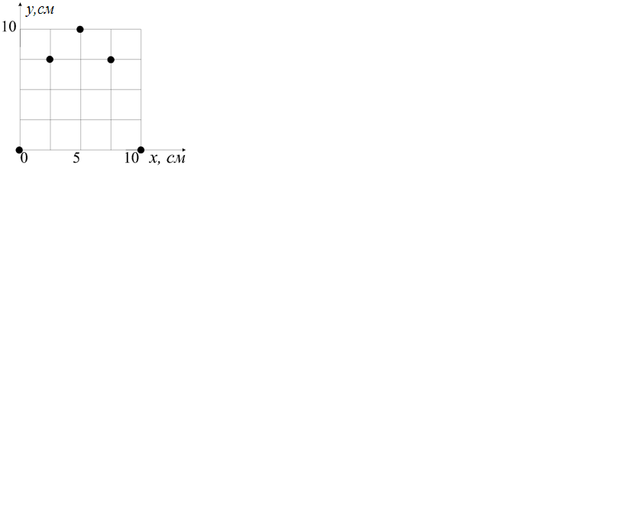

- На рисунку зафіксовано положення кульки, кинутої під кутом до горизонту з початку координат.
Яка початкова швидкість кульки?

Всі завдання оцінюються у 5 балів.

Завдання ІІІ етапу Всеукраїнської учнівської олімпіади з фізики
11 клас
- Визначте середню швидкість впорядкованого руху електронів у мідному дроті, площа поперечного перерізу якого S = 1 мм², коли у ньому тече електричний струм I = 1 А.
Густина міді дорівнює 8,9 г / см³, молярна маса міді дорівнює 64 г / моль.
Відомо, що на кожний атом міді припадає один вільний електрон, модуль електричного заряду якого e =1,6·10⁻¹⁹Кл, N_{А}=6,02·10²³моль⁻¹.

- Гоночний автомобіль має привід на всі чотири колеса. Його двигун видає максимальну потужність N = 400 кВт при будь-якій швидкості руху. Нехтуючи опором повітря, визначте мінімальний час розгону цього автомобіля від старту до швидкості υ = 100 км/год. Маса автомобіля m = 1,3 т, коефіцієнт тертя між колесами і дорожнім покриттям не залежить від швидкості і дорівнює μ = 0, 6.

- У суміш води з льодом помістили нагрівник потужності 700 Вт, після чого ввімкнули його в електричне коло. Через t₁ = 5,5 хвилин температура суміші почала зростати зі швидкістю 10 градусів за 1 хвилину. Визначити масу льоду і води, з яких складалася суміш спочатку.

- Дві однакові скляні колби, які містять повітря при температурі 0°С, з’єднані довгою горизонтальною трубкою з площею поперечного перерізу 25 мм², посередині якої знаходиться крапля ртуті. Об’єм частин, на які ділить крапля систему, рівний 300 см³. На яку відстань зміститься крапля, якщо одну колбу нагріти на 2°С, а другу на стільки ж охолодити?
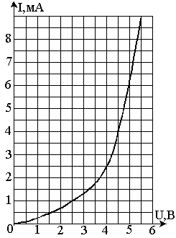
- Дослідивши залежність сили струму, що протікає крізь певний електричний елемент, від прикладеної до нього напруги, учень отримав графік, зображений на рисунку. Яка теплова потужність буде виділятися на цьому елементі, якщо його підключити до джерела постійної напруги 5В?
Як зміниться ця потужність, якщо до джерела електричного струму послідовно підключити два таких елементи?

Всі завдання оцінюються у 5 балів.

